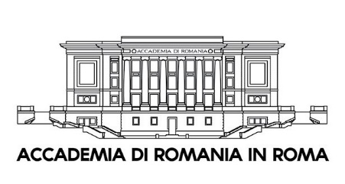

Comunicat Presă

**„Bojdeuca din Țicău – poartă de acces la universul artistic al lui Ion Creangă”**

Casa memorială a scriitorului Ion Creangă, cunoscută sub numele de **„Bojdeuca din Țicău**”, este primul muzeu de acest tip deschis în România. În anul în care se împlinesc 185 de ani de la nașterea autorului celor mai cunoscute „Amintiri din copilărie” ale literaturii române, Academia Română din Roma, în parteneriat cu Muzeul Național al Literaturii Române din Iași, propune publicului un film documentar, care va fi publicat pe pagina de Facebook: <https://www.facebook.com/AccademiaDiRomania>, Instagram: <https://www.instagram.com/accadromania/> și canalul YouTube : :<https://www.youtube.com/channel/UCx3mbQAqUyDulSr7-mO3NKw> ale Academia di Romania din Roma.

Data publicării filmului documentar a fost aleasă în mod special pe 15 aprilie, ziua fondării muzeului (15 aprilie 1918). Filmul va fi difuzat în limba română, cu subtitrare în italiană.

Bojdeuca lui Ion Creangă este, așadar, primul muzeu literar inaugurat în România. Această casă, alcătuită din două odăi, l-a găzduit pe Ion Creangă (1837-1889) din vara anului 1872, când a fost răspopit și nevoit să părăsească locuința din incinta Mănăstirii Golia, până la moarte. „*Poveștile”*și „*Amintirile din copilărie”*au fost scrise în căsuța botezată de scriitor „*bojdeucă”*. În vara și toamna anului 1876, a locuit aici și Mihai Eminescu, găzduit de bunul său prieten, Ion Creangă. Bojdeuca „Ion Creangă” păstrează o parte din obiectele scriitorului, precum călimara de scris cu ștergătorul de penițe, sfeșnice, o cutie de epocă care poartă semnul proprietarului, vase, tablouri, o icoană adusă din casa bunicului său, David Creangă de la Pipirig, cărți și manuale de școală ale autorului, fotografii și altele, anual trecându-i pragul peste 50.000 de vizitatori. Complexul cultural-muzeal „Ion Creangă”, organizat în clădirea anexă și inaugurat la 11 iunie 1989, adăpostește biblioteca, fondul documentar și o sală pentru expoziții temporare. În fața noii clădiri a fost construit un amfiteatru în aer liber, destinat spectacolelor pentru copii. În peste un secol de existență, Bojdeuca lui Ion Creangă a trecut prin mai multe restaurări și renovări. Din 1990, casa memorială a intrat în componența Muzeului Literaturii din Iași.

Mai multe detalii despre muzeu pot fi găsite accesând:

<https://www.muzeulliteraturiiiasi.ro/muzeul-ion-creanga-bojdeuca/>